Set A

写出电路元件的名称。
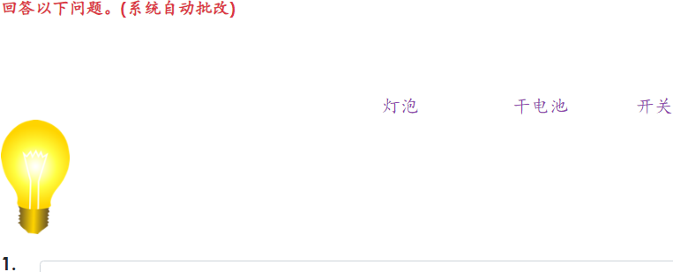
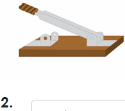
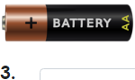
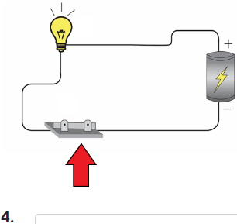

Set B

把每个电路元件或组成完整电路的材料与其功能进行搭配。
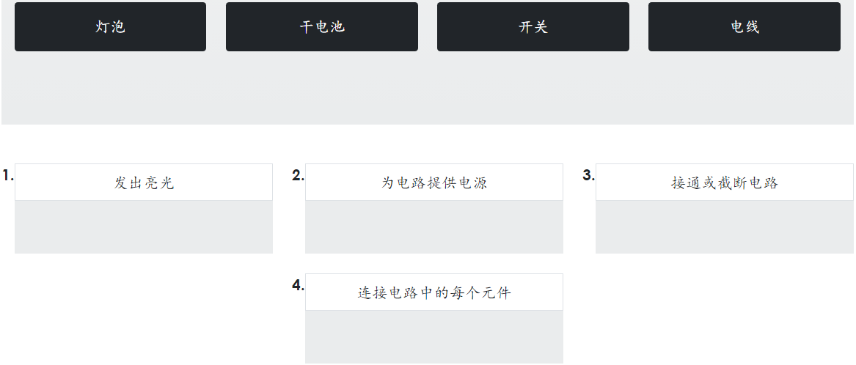

Set C

观察下图，圈出正确的答案。
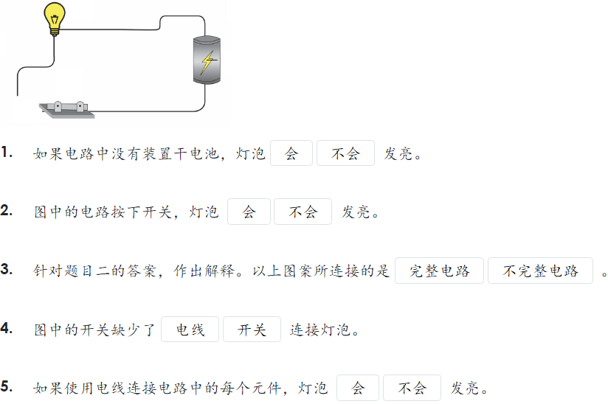

Set D

哪个电路中的灯泡会发亮？
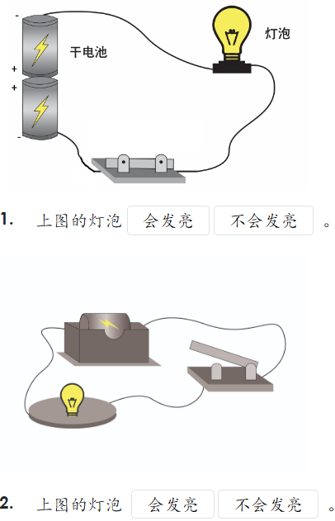
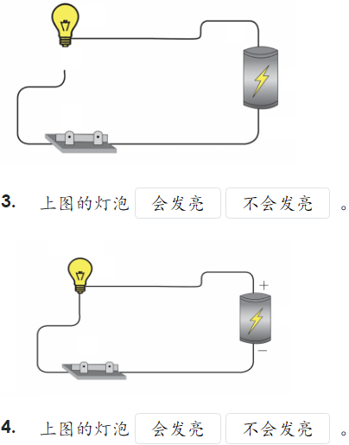
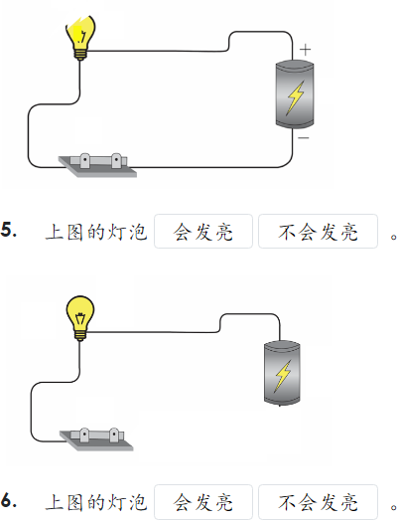

Set E

以下哪些是导致电路中灯泡不会发亮的原因。
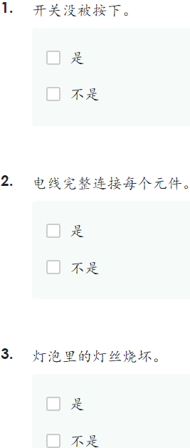
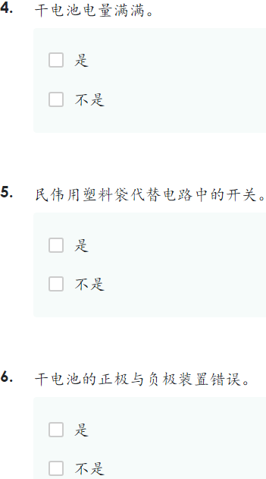

Set F

将以下物体依据电导体及电的绝缘体进行分类。
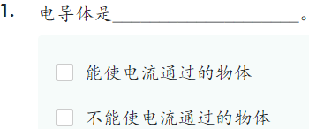
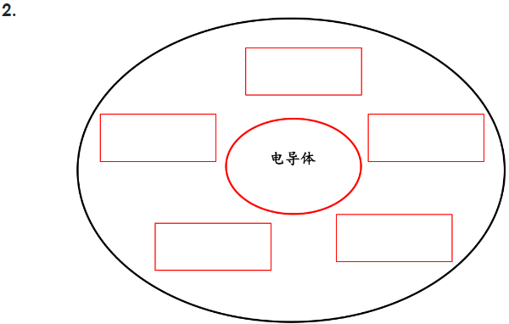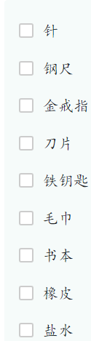
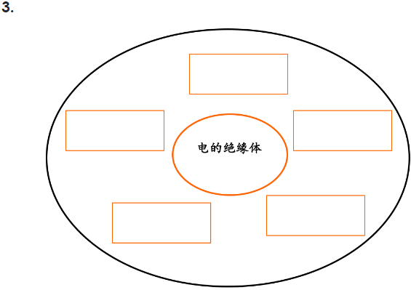
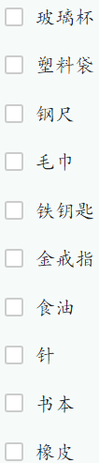
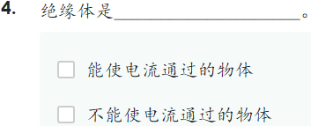

Set G

学生正在进行一项实验。他们准备了下图的电路。
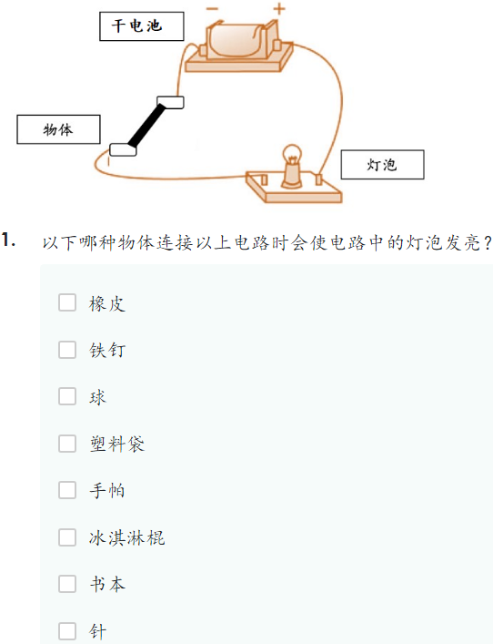

Set H

填写电路元件的名称。(KBAT) 2021
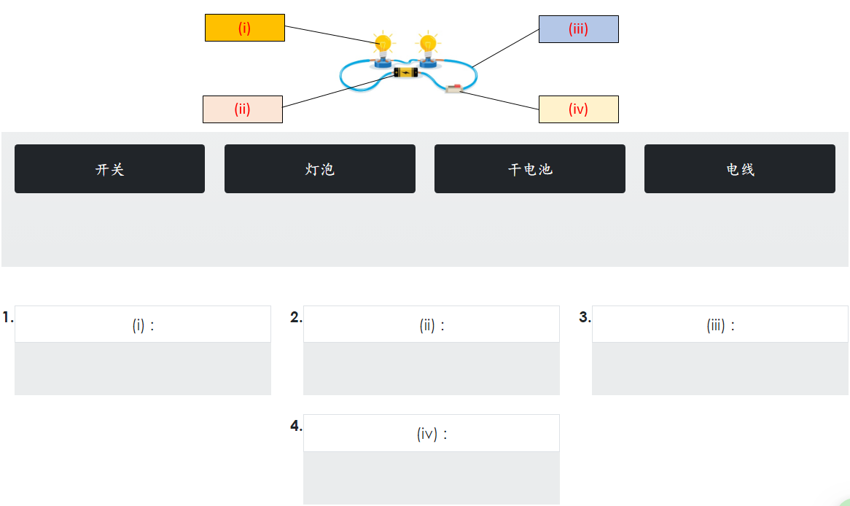

Set I

回答问题。(KBAT) 2021
1.在电路中增加两个干电池，灯泡的亮度将会_________。
2.写出四个元件的功能。

Set J

在正确的空格里画√。(KBAT) 2021
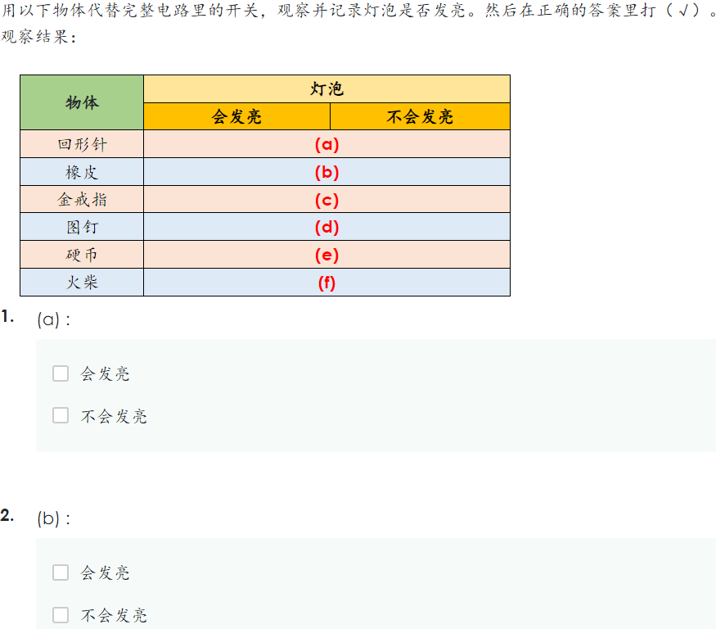
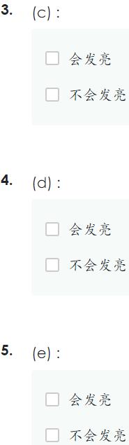
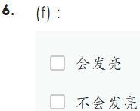

Set K

回答问题。(KBAT) 2021
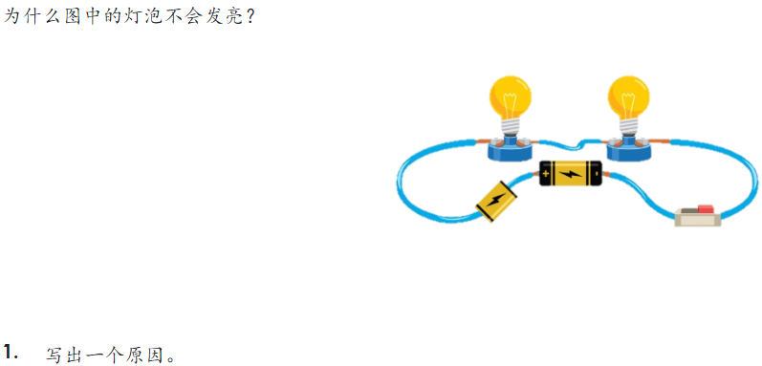
2.如果电路中没有干电池，灯泡会怎样？

Set L

根据以下图片，回答问题。(KBAT) 2021
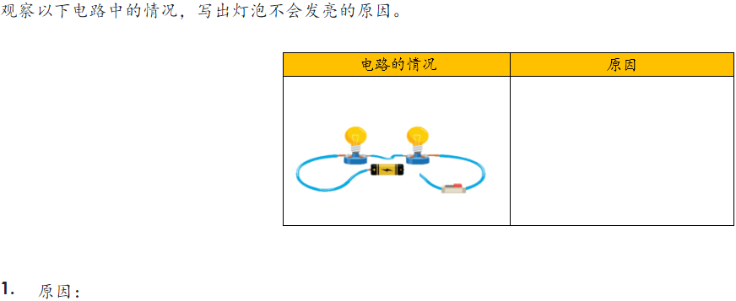

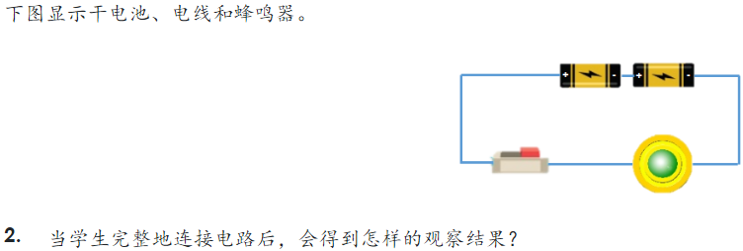

Set M

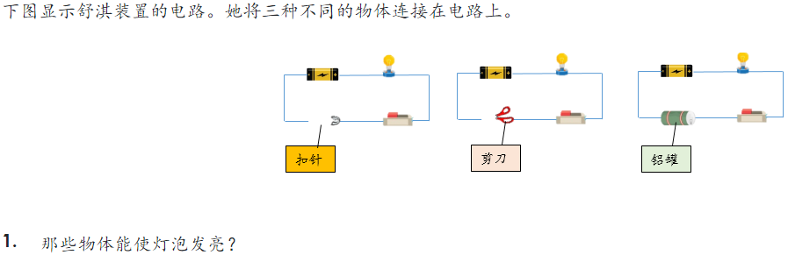
2.那些物体不能使灯泡发亮？
3.根据(2)的答案，写出一个原因为何不能发亮？
4.写出另一个电的绝缘体的例子。

